Памятка
по начальной установке и ознакомлению с программой
«Баланс-2: Архив ЭДО»
Установите программу «Баланс-2: Архив ЭДО».
Для этого выполните шаги 1 и 2.

Установка системных компонент программы
Скачайте системные компоненты программы «Баланс-2: Архив ЭДО», включающие дистрибутив СУБД SQL Server 2022 Express с предустановленными настройками (файл Setup_x64_B2SE_System_Components.exe):
- поддержка полнотекстовых индексов;
- разрешен FILESTREAM, что позволяет хранить файлы электронных документов;
- создается экземпляр БД с именем "B2ARCHEDO".
  - Запустите файл установки системных компонент от имени Администратора. Если язык интерфейса дистрибутива английский, то нажмите «Install», иначе аналогичную клавишу.
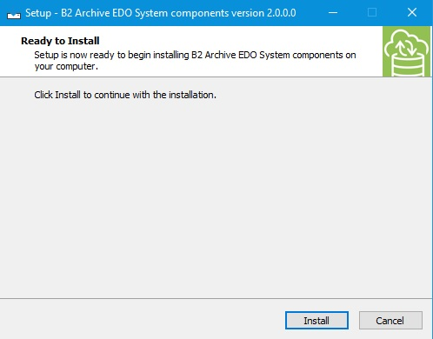
  - Ждите. На «слабом» ПК время установки может составить до 30 мин.
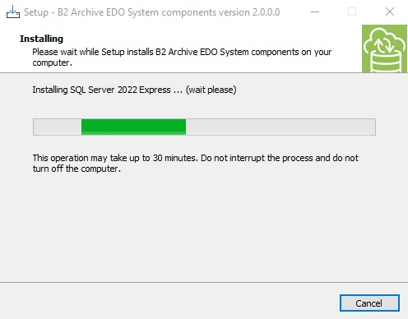
  - Дождитесь сообщения об успешном окончании установки. Нажмите кнопку «Finish». Перезагружать компьютер после этого необязательно.
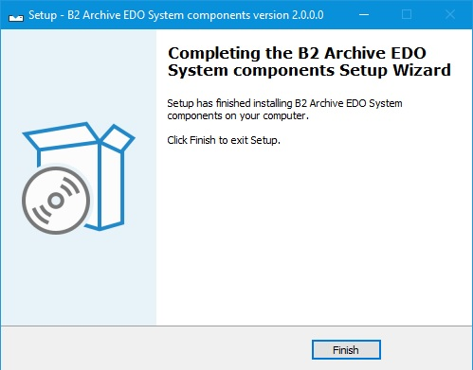

Скачайте дистрибутив и установите программу «Баланс-2: Архив ЭДО».
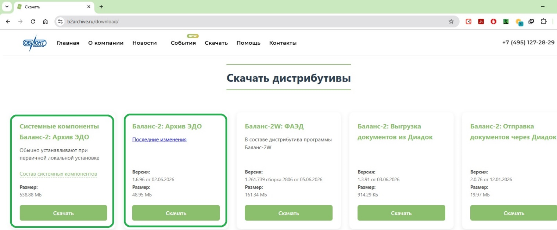
Запустите программу «Баланс-2: Архив ЭДО» и воспользуйтесь «Мастером Начала работы».
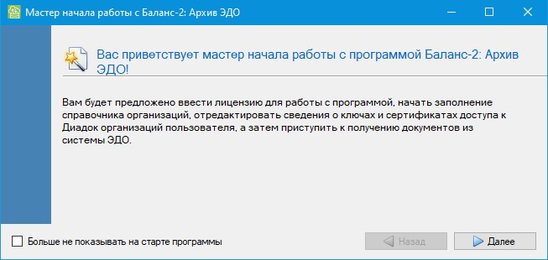
Мастер запустится автоматически при старте программы. Если этого не произошло, или он был закрыт, то запустить его можно из меню программы «Инструменты» «Сервис».
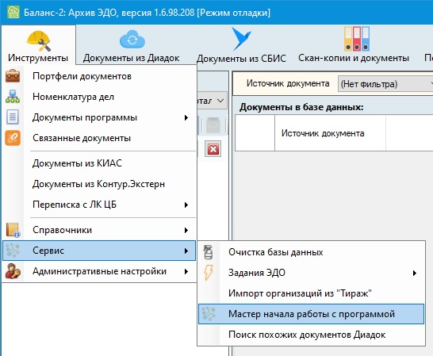
По кнопке «Лицензии пользователя» ведите полученные лицензионные файлы для обеспечения необходимых возможностей работы с программой.
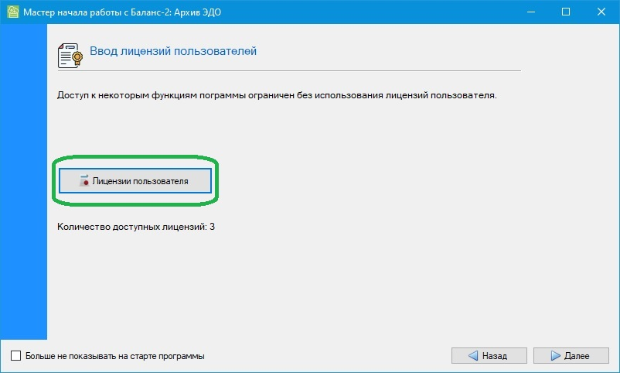

В списке «Доступные лицензии на программу» нажмите «Добавить лицензию».
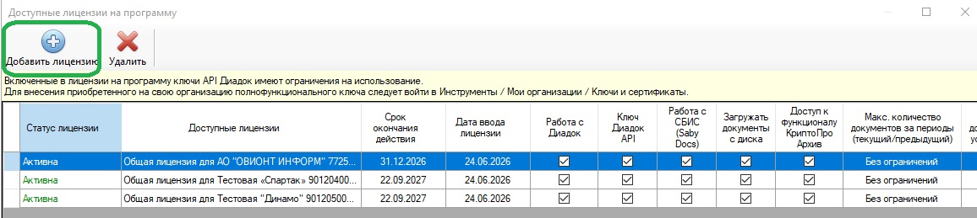
Добавьте файл(ы) Лицензии, полученный(е) у вашего менеджера.
Ведите сведения об организации.
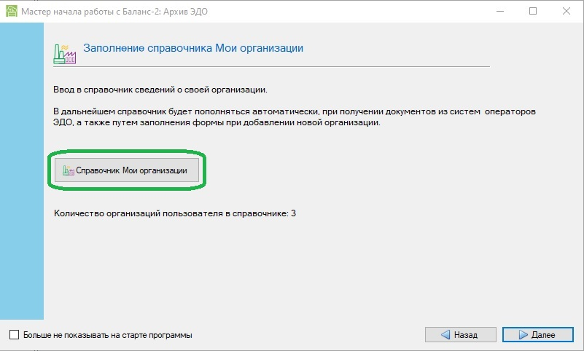
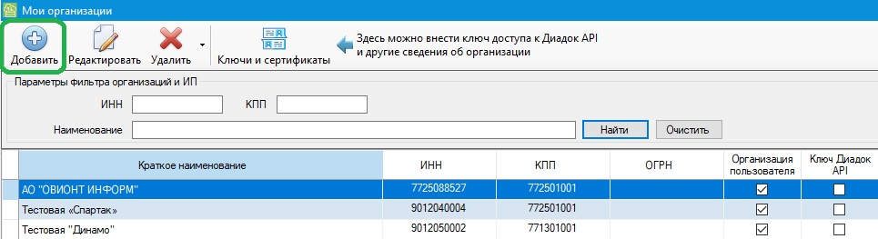
Нажмите «Добавить».
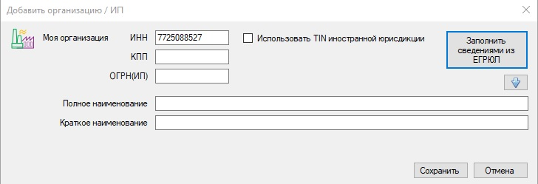
После ввода ИНН и перевода курсора на другое поле заполните оставшиеся поля или используйте кнопку «Заполнить сведения из ЕГРЮЛ», которая подтянет необходимые сведения из Интернет. После заполнения полей нажмите «Сохранить».
В окне «Получение документов из систем электронного документооборота» нажмите «Получить документы из Диадок».
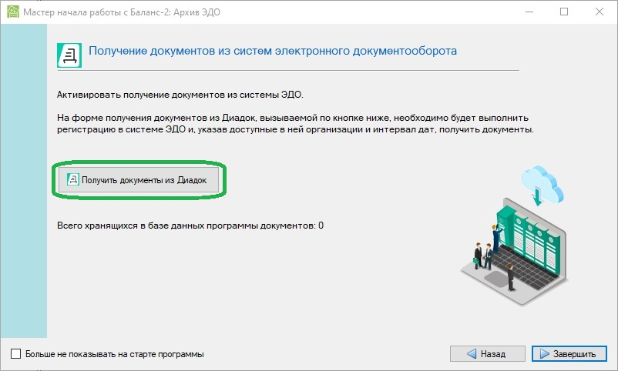
Авторизуйтесь в системе Диадок. Для получения документов из Диадок достаточно авторизоваться по логину и паролю.
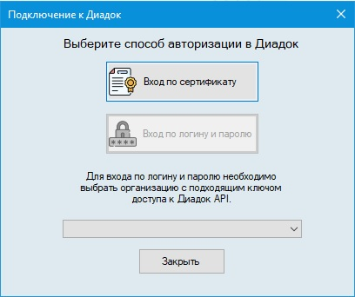
После успешной авторизации выберите в левой части окна организацию(и), интервал дат отправки/получения документов в Диадок и нажмите кнопку «Получить документы».
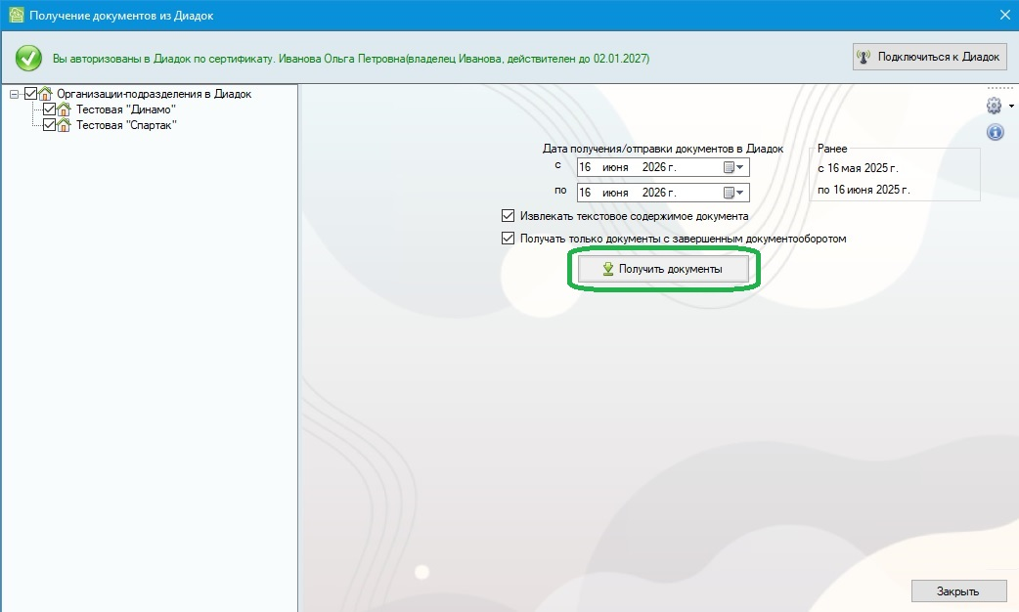
Дождитесь соообщения о завершении получения документов. Закройте окно «Получение документов из Диадок». В основном окне программы появится дерево документов и список загруженных документов.
Возможное затруднение при установке.
В случае, если параметры базы данных не заполнились автоматически:
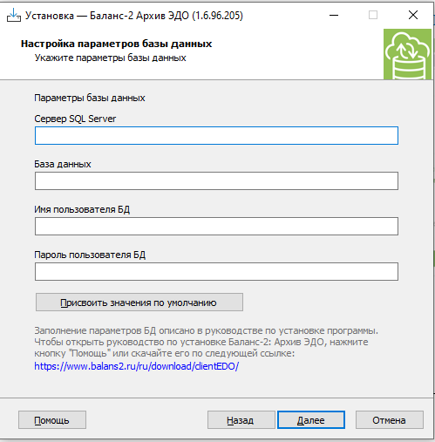
Необходимо нажать «Присвоить значения по умолчанию» и
в поле «Сервер SQL Server» ввести «localhost\B2ARCHEDO»
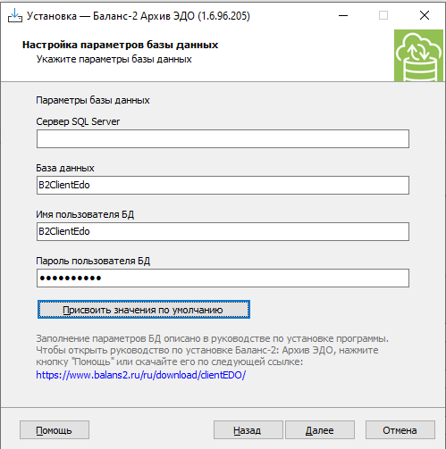
В случае, если после этого появляется следующее сообщение с ошибкой,
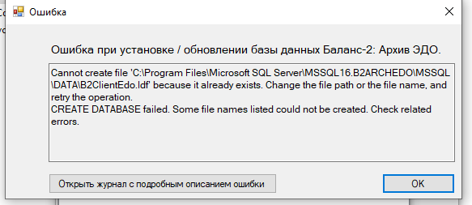
необходимо
- удалить файлы B2ClientEdo.ldf, B2ClientEdo.mdf ,
- удалить папку B2ClientEdo_FS из папки C:\Program Files\Microsoft SQL Server\MSSQL16.B2ARCHEDO\MSSQL\DATA
- перезапустить установку самой программы (не системных компонент).

